ДОМАШНЕЕ НАСИЛИЕ НАД ДЕТЬМИ
Для того, чтоб будущее поколение окружало здоровое общество, необходимо полностью исключить насилие из повседневной жизни человека. Понятно, что это, к сожалению, утопия и разного рода насилие присутствует в жизни даже обычного человека ежедневно: мы смотрим телевизор, где показывают насилие, мы ежедневно проводим на улице некоторое время, где с легкостью сами можем подвергнуться насилию со стороны граждан из другой социальной категории. А как же быть, если это самое насилие совершается над самой беззащитной категорией населения – детьми?
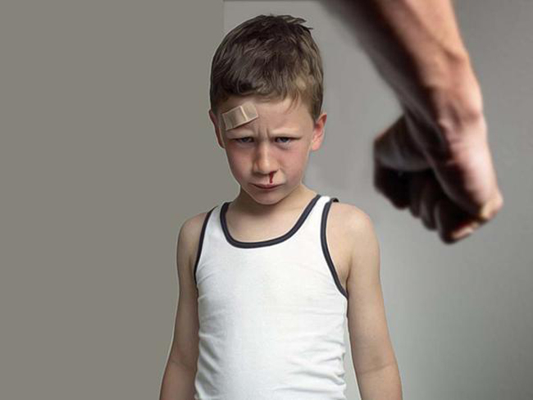

К сожалению, неумолимая статистика сообщает нам о том, что это не такая уж и редкость во всех странах мира. В 70-е годы ХХ столетия этой проблеме уделили особое внимание. Проведенные исследования показали, что из тысячи детей пятеро подвергаются домашнему насилию. Согласно исследованиям стран Евросоюза ежегодно около 60000 детей подвергается насилию. Эта цифра шокирует ум адекватного человека. По данным российского исследователя доктора психологических наук Н. Ю. Синягина в России примерно 45 процентов семей используют в своих методах воспитания детей жестокость. Страшно даже представить, что из ста жертв физического насилия погибают двое. Остальные жертвы становятся морально искалеченными и еще с детства неполноценными членами общества.
Стоит отметить тот факт, что число случаев насилия над детьми заметно увеличилось за последние годы. При этом, выявленные случаи это только верхушка ужасного айсберга, ведь часто о случаях насилия в семье над детьми никто из посторонних не знает и пресечь действия взрослых никто не может. Поэтому с учетом того, что на руках у исследователей нет точных данных о том, сколько детей страдают от жестокого обращения в семье, мы не можем даже представить глобальность данной проблемы.
Если собрать все определения термина насилие воедино, то получится что насилие – это любой совершенный акт, который причиняет или может причинить вред физическому, половому или психическому здоровью, а также угроза совершения таких актов. В настоящее время ученые и юристы используют два термина применимые к этому понятию – насилие и жестокость. По сути, это два разных слова отображающих одну и ту же действительность.

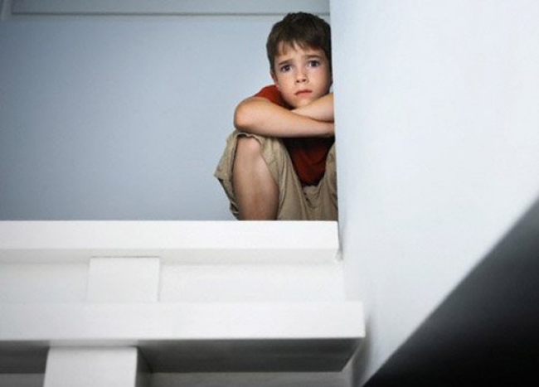

Если вы стали свидетелем жестокого обращения с несовершеннолетними, то нужно незамедлительно сообщить данный факт в правоохранительные органы, возможно, вы станете спасителем жизни маленького человека.
Существует 4 формы насилия или жестокого обращения с детьми:
- Физическое насилие — преднамеренное нанесение физических повреждений ребенку родителями или лицами, их замещающими, либо ответственными за воспитание.
- Сексуальное насилие — вовлечение ребенка с его согласия или без, осознаваемое или неосознанное им в силу возрастной незрелости или других причин, в сексуальные отношения с взрослыми с целью получения последними выгоды, удовлетворения или для достижения корыстных целей.
- Психическое насилие – открытая критика ребенка неприятие его мнения. Родители оскорбляют ребенка и угрожают ему физической расправой. Грубое психическое воздействие взрослых на ребенка и предъявления ему требований, которые он не может выполнить в силу возраста. При этом, родители могут полностью изолировать ребенка от общества как физически так и социально.
- Моральное насилие (пренебрежение родителями нуждами ребенка) — отсутствие со стороны родителей, опекунов или других взрослых, ответственных за воспитание ребенка элементарной заботы о нем, в результате чего нарушается его эмоциональное состояние и появляется угроза его здоровью или развитию. Отказ в удовлетворении нужд ребенка в медицинской помощи, в том числе, отказ лечить его, а также неудовлетворение нужд ребенка в одежде питании образовании и жилья. Часто родители из такой семьи вовлекают ребенка в употребление алкоголя и наркотиков.
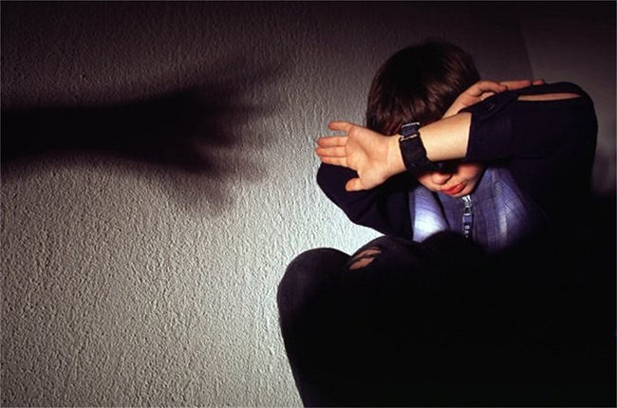
Вообще термин «жестокое обращение» включает в себя много аспектов. Это не только физическое воздействие на здоровье ребенка или нарушение его половой неприкосновенности, но и ущемление его достоинства, запугивание угрозы, использование обидных прозвищ, использование ребенка как средство экономического торга при разводе и игнорирование мнения малыша. Если разобраться в данной ситуации, то практически во всех семьях есть так называемое «жестокое обращение» с детьми. Однако существует грань между воспитанием и жестоким обращением. И адекватные любящи родители, вполне в состоянии разделить эти два понятия.
Давайте проанализируем откуда берут начало такие методы воспитания. Помните пословицы, которые указывают на методы воспитания детей: «Воспитывать кнутом и пряником», «Больше тумаков – меньше дураков» и т.д.? Так вот, многовековые традиции, сохранившиеся и по сей день в некоторых патриархальных семьях, вынуждают родителей лупить свое чадо. Кроме того, в связи с распространением открытого доступа к информации разного рода посредством интернета, это влечет за собой культ жестокости в современном обществе, который, к сожалению, на спад не идет. Низкий уровень культурного развития общества тоже является немаловажной причиной жестокого обращения с детьми, так как в семьях пропагандируются ценности далекие от ценностей идеальной семьи. Ну и конечно существуют семьи, члены которых имеют неустойчивую психику или психологическую травму, это является угрозой для более слабого члена семьи.
Чаще всего домашнему насилию подвергаются малыши, родители которых не являются им родными. Так же под угрозой испытать домашнее насилие дети, родители которых импульсивные и имеют психические расстройства. Родители, которые сами подвергались в детстве насилию. Родители, которые обладают низким уровнем образования и социальным статусом. Родители, которые воспитывают ребенка без супруга или супруги. Родители склонные к употребления алкоголя или наркотиков. Родители, имеющие большое количество детей или являющиеся молодыми и неопытными родителями и в силу этого не интересуются ребенком. В свою очередь есть и определенные категории детей, которые наиболее часто подвергаются насилию со стороны родителей или опекунов. К таким категориям относятся нежеланные дети, дети которые рождены с осложнениями и первый год были разлучены с матерью, дети-погодки из многодетных семей, дети имеющие недостатки в физическом или психическом развитии, гиперактивные дети. Часто дети из семей с низким социальным статусом более подвержены насилию, в силу того, что родители, которые лишены определенных благ цивилизации, вымещают зло на детях, при этом, в большинстве случаев, в таких семьях присутствует употребление алкоголя или наркотических средств.
К сожалению, последствия насилия над ребенком могут быть самыми разнообразными, вплоть до самоубийства жертвы. Кроме того, что травмированный ребенок страдает от своей ущербности и часто проявляет агрессию в поведении, существует более глобальный ущерб, который нанесен не конкретному малышу, а целому обществу, в котором этот маленький искалеченный человек будет расти и развиваться. Ведь часто, из-за того, что человек в детстве испытал жестокость и, в следствии этого, получил травму, происходит так, что он решает все свои жизненные вопросы только посредством противоправных действий и агрессии. Сначала ребенок получивший травму «благодаря» неуравновешенным родителям вымещает свою обиду на детях помладше или животных, а потом превращается в такого же неуравновешенного взрослого, который террорит свою семью или нарушает другие нормы поведения. И, к сожалению, это замкнутый порочный круг.
Кроме того, дети, которые испытали на себе домашний террор, имеют трудности в дальнейшем с социализацией. Ребенок замыкается в себе и, либо проявляет агрессию, либо становится апатичным ко всему. Низкая самооценка, неспособность к развитию приводят к тому, что вновь образуется та самая низко-социальная прослойка населения, из-за которой чаще всего и происходят такие явления, как жестокое обращение с детьми в семье
Российским законодательством установлено несколько видов ответственности лиц которые допускают жестокое обращение с детьми:
Административная ответственность предусмотрена в случае допущения пренебрежения основными потребностями ребенка, неисполнение или ненадлежащее исполнение обязанностей по содержанию, воспитанию, обучению, защите прав и законных интересов несовершеннолетних, влечет наказание в соответствии с Кодексом Российской Федерации об административных правонарушениях (ст. 5. 35 КоАП РФ);
А также в случае вовлечения несовершеннолетнего в употребление спиртных напитков или одурманивающих веществ, влечет административное наказание в соответствии с Кодексом Российской Федерации об административных правонарушениях (ст. 6.10 КоАП РФ);
В случае ненадлежащего исполнения родительских обязанностей по воспитанию несовершеннолетнего ребенка, которое сопряжено с жестоким обращением предусмотрена уголовная ответственность. Родители, а также лица, их заменяющие могут быть привлечены к уголовной ответственности за деяния, предусмотренные следующими статьями Уголовного кодекса РФ:
ст. 110 УК РФ (доведение до самоубийства)
ст. 111 УК РФ (умышленное причинение тяжкого вреда здоровью),
ст. 112 УК РФ (умышленное причинение средней тяжести вреда здоровью),
ст. 113 УК РФ (причинение тяжкого или средней тяжести вреда здоровью в состоянии аффекта),
ст. 115УК РФ (умышленное причинение легкого вреда здоровью),
ст. 116 УК РФ (побои),
ст. 117 УК РФ (истязание),
ст. 118 УК РФ (причинение тяжкого вреда здоровью по неосторожности),
ст. 119 УК РФ (угроза убийством или причинением тяжкого вреда здоровью),
ст. 131 УК РФ (изнасилование);
ст. 132 УК РФ (насильственные действия сексуального характера);
ст. 133 УК РФ (понуждение к действиям сексуального характера),
ст. 134 УК РФ (половое сношение и иные действия сексуального характера с лицом, не достигшим шестнадцатилетнего возраста);
ст. 135 УК РФ (развратные действия)
ст. 125 УК РФ (оставление в опасности);
ст.124 УК РФ (неоказание помощи больному);
ст. 150 УК РФ (вовлечение несовершеннолетнего в совершение преступления),
ст. 151 УК РФ (вовлечение несовершеннолетнего в совершение антиобщественных действий),
ст. 156 УК РФ (неисполнение обязанностей по воспитанию несовершеннолетнего),
ст. 157 УК РФ (злостное уклонение от уплаты средств на содержание детей или нетрудоспособных родителей).
Жестокое обращение с ребенком может послужить основанием для привлечения родителей (лиц, их заменяющих) к ответственности в соответствии с Семейным кодексом Российской Федерации.
Установление факта осуществления родительских прав в ущерб правам и интересам детей может при различных обстоятельствах повлечь негативные последствия для родителей в виде: лишение родительских прав (ст. 69 СК РФ), ограничение родительских прав (ст. 73 СК РФ), отобрание ребенка при непосредственной угрозе жизни ребенка или его здоровью (ст. 77 СК РФ).

